Конспект занятия
«Шашки со светофором»
Возраст детей 6-7 лет

Хамко Евгения Викторовна
воспитатель высшей квалификационной категории
МДОБУ №12»Звездочка»

Цель: знакомство со знаками и правилами дорожного движения посредством игрыв шашки.
Задачи:
Образовательные:
- совершенствовать знания детей о правилах дорожного движения, о сигналах светофора и о необходимости их соблюдения в целях безопасности;
- систематизировать знания детей о дорожных знаках и правилах перехода через улицу;
- закрепление знаний игры в шашки.
Развивающие:
- развивать умение работать в команде;
- развивать сообразительность, умение самостоятельно решать поставленную задачу;
- развивать познавательно-исследовательский интерес.
Воспитательные:
- воспитывать дружелюбие, отзывчивость:
- формировать навыки самоконтроля, адекватно реагировать в случае ошибки, проигрыша.
Оборудование: напольное игровое поле, набор объемных шашек, набор карточек с изображением знаков дорожного движения, набор карточек с заданиями, разрезные картинки с изображением ситуации на дороге.
Приемы работы:
- Погружение в игровую проблемную ситуацию.
- Создание проблемной ситуации.
- Загадывание и отгадывание загадок.
- Введение элементов соревнования.
- Создание игровой ситуации.
Планируемые результаты: полностью сформированы знания детей о правилах дорожного движения, о сигналах светофора и о необходимости их соблюдения в целях безопасности; систематизированы знания детей о дорожных знаках и правилах перехода через улицу; закреплены знания игры в шашки.
Виды детской деятельности в занятии: игровая, коммуникативная, познавательно-исследовательская, двигательная, изобразительная.

Интеграция образовательных областей.
Области | Формы организации детской деятельности | Решаемые задачи
Познавательное развитие | Игра «Шашки»  Игра «Собери картинку» | - обучать детей взаимодействию между фигурами в процессе выполнения игровых заданий, а так же умению применять полученные знания о шашках в процессе игры;  - развить умственные способности: логического мышление, память, внимание, наблюдательность, воображение;  - формировать у детей представление о целостном образе предмета, учить соотносить образ представления с целостным образом реального предмета, правильно собирать изображение предмета из отдельных частей.
Речевое развитие | Пояснение.  Беседа. | - обогащение активного словаря понятиями: ситуация на дороге, инспектор, мостовая, тротуар.  - формировать умение общаться со сверстниками во время совместной игры
Социально-комуникативное | Работа вкоманде. | - Развивать умение работать в команде;  - Формировать навыки самоконтроля.
Художественно-эстетическое развитие | Рисование «Нарисуй знак» | - совершенствовать навыки выполнения изображения с использованием различных изобразительных средств;

План занятия:
1.Вводная часть:  Создание проблемной ситуации.  Мотивация.  Целеполагание.  2. Основная часть:  Введение в развивающую ситуацию.  Актуализация знаний и умений.  Познавательные действия:  проблемная ситуация «Помоги светофору»;  игра в шашки;  отгадывание загадок;  игровоеупражнение «Найди ошибку»;  дидактическая игра «Собери картинку».  Пояснение.  Беседа.  3. Заключительная часть:  Рефлексия.  Подведение итогов.  4.Длительность занятия | 5 мин  20 мин  5 мин  30 мин

Ход занятия:
В группу под музыку забегает воспитатель в костюме светофора (цвета светофора перепутаны.
В.: Ну что же это такое, никто меня не слушается, ни пешеходы, ни водители. Ничего не понимаю. Ой, здравствуйте, ребята. Может вы мне сможете помочь. Подскажите, что же со мной не так! Почему меня не слушают?!
Дети обращают внимание, что сигналы светофора перепутаны.
В.: Ребята, что же делать? Вы сможете мне помочь? (ответы детей)
Дети расставляют сигналы светофора в нужном порядке.
В.: Вот спасибо, выручили. Со светофором вы знакомы, а с дорожными знаками и правилами дорожного движения?
Ответы детей
В.: Сейчас мы проверим насколько хорошо вы со всем этим знакомы. А проверим с помощью игры в шашки. Вы знакомы с такой игрой? Но у меня тут непросты шашки…
Воспитатель и дети располагают на полу игровое поле, где на месте черных квадратов расположены знаки дорожного движения и знаки вопроса (задания от светофора). С каждой стороны объемные шашки (черного и белого цвета).
В.: Что же нам нужно сделать, чтобы начать игру?
Д.: Нам нужно разделиться на команды.
Дети делятся на команды самостоятельно или с помощью воспитателя. Затем приступают к игре.
В.: Начинать бой можешь смело – первый ход всегда за белой!
Дети поочередно делают ход, поставив шашку на знак, необходимо назвать, как он называется, встречали ли его? Где именно?
Если ребенок попадает на клетку со знаком вопроса, он вытягивает карточку с заданием у светофора. Варианты заданий: отгадать загадку (приложение 1), собрать разрезную картинку (приложение 2), найти ошибку на картинке (приложение 3)(все задания связаны со знанием ПДД).
За каждый правильный ответ начисляется один балл. В случае ошибки возможность ответить передаётся команде соперников. В конце подсчитывается количество баллов.
В.: Молодцы, ребята! Теперь я вижу, что вы хорошо знакомы с правилами дорожного движения. А зачем вам нужно их знать? Что именно вам пригодиться из того, что мы с вами узнали и повторили?
В.: Я знаю, что в вашем детском саду есть и другие дети, которые пока не знакомы с правилами дорожного движения. Вы сможете их познакомить? А что вам для этого понадобиться? (подвести к ответу: дорожные знаки, светофор)
Дети распределяют между собой какие знаки они будут рисовать.
В.: Ребята, мне пора, я уверен вы справитесь, а то на дороге без меня может случится беда.
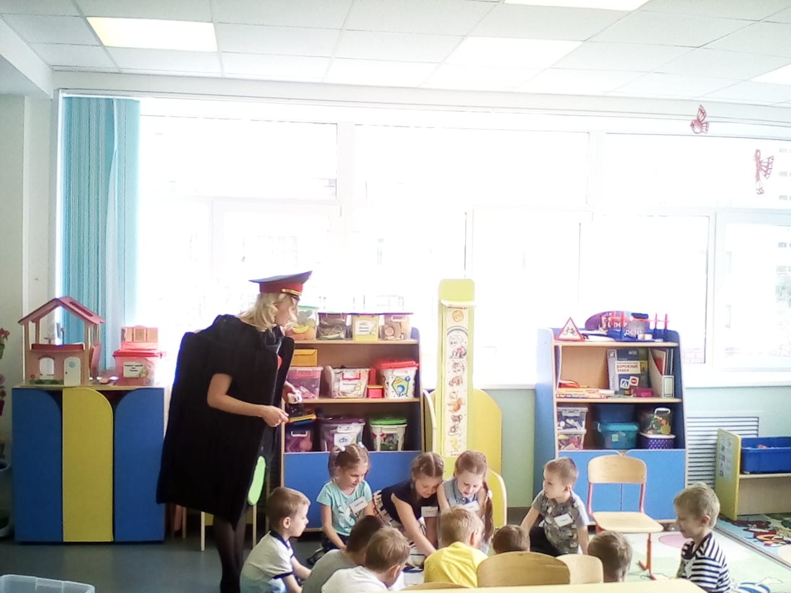

Приложение 1
ЗАГАДКИ
Дом по улице идет,
На работу всех везет.
Не на курьих тонких ножках,
А в резиновых сапожках. (Автобус)

Этот конь не ест овса,
Вместо ног – два колеса.
Сядь верхом и мчись на нем.
Только лучше правь рулем. (Велосипед)

Что за чудо этот дом,
Окна светятся огнем.
Носит обувь из резины
И питается бензином. (Автобус)

Ясным утром вдоль дороги
На траве блестит роса.
По дороге едут ноги
И бегут два колеса.
У загадки есть ответ
Это мой…(Велосипед)

Не летает, не жужжит,
Жук по улице бежит.
И горят в глазах жука
Два блестящих уголька. (Автомобиль)

У полоски перехода, На обочине дороги
Зверь трехглазый одноногий
Неизвестной нам породы,
Разноцветными глазами
Разговаривает с нами. (Светофор)

Добежала зебра до угла
И на мостовую прилегла.
И оставила свои полоски
Навсегда лежать на перекрестке. (Переход «зебра»)

Огоньком зеленым в гости
Пассажиров к себе просит
Довезет куда угодно
Очень быстро и удобно. (Такси)

Спозаранку за окошком
Стук, и звон, и кутерьма.
По прямым стальным дорожкам
Ходят красные дома. (Трамвай)

Несется и стреляет,
Ворчит скороговоркой.
Трамваю не угнаться
За этой тараторкой. (Мотоцикл)

По асфальту катит дом
Пассажиры едут в нем
А над крышею - усы
Но они не для красы. (Троллейбус)

Сам он мал и неказист
Но его команда – свист
Правила движения
Напомнит вам в мгновение. (Свисток)

Лентой на земле лежит
Под колесами бежит. (Дорога)

Посмотри силач, какой
Он всего одной рукой
Останавливать привык
Пятитонный грузовик. (Милиционер)

Вдоль улиц и дорог
Солдатики стоят
Мы с вами выполняем
Что нам они велят (Дорожные знаки)

Приложение 2

Дидактическая игра «Собери дорожный знак»

Цель: Учить детей собирать дорожные знаки по схемам, из предложенных элементов; закреплять умение узнавать и называть дорожные знаки по внешнему виду, формировать представление о значении классификации дорожных знаков; осознанные навыки поведения на улицах города; развивать умственные способности, зрительное восприятие, мелкую моторику рук.
Материал: папка с образцами дорожных знаков, схемы для составления дорожных знаков, шаблоны дорожных знаков (треугольники, квадраты, прямоугольники, круги), элементы дорожных знаков.
Правила игры.
Ведущий приглашает детей к столу, где лежат схемы. Ребенок выбирает элементы, нужный шаблон знака и по схеме составляет дорожный знак. Выигрывает тот, кто за определенное время успеет правильно составить больше знаков.

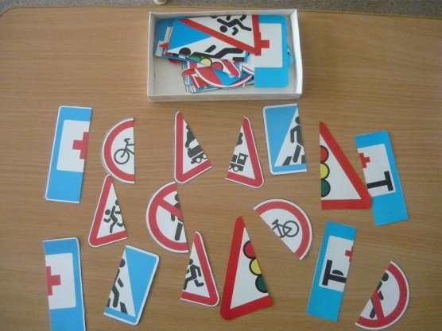

Приложение 3
Дидактическая игра «Найди нарушителя».
Цель: обобщить представления о правилах поведения пешеходов на улице; активизировать знания детей, их речь, память, мышление; воспитывать желание выполнять ПДД в жизни.
Материал: картинки с изображением ситуаций с пешеходами на дороге.
Правила игры.
Внимательно рассмотреть картинку, назвать нарушителя,в чем состоит нарушение.
